|  |  |  |  |  |  |
| --- | --- | --- | --- | --- | --- |
| **주차** |  | **기간** | 2024.04.102024.04.16 | **지도교수** | (서명) |
| 이번주 한일 요약 |  | | | | |

<상세 수행내용>  
사용되는 모델링에 품질을 높이기 위해서 기존에 언리얼 효과가 적용된 메테리얼을 활용하여 맵을 수정하였다.  
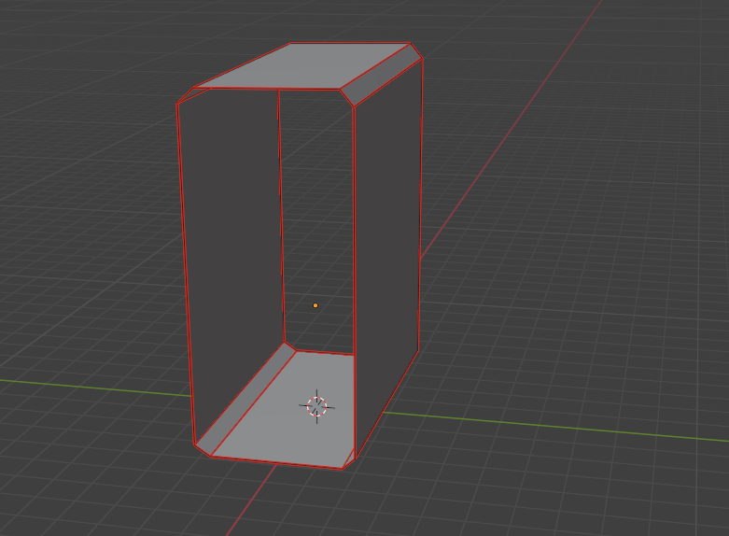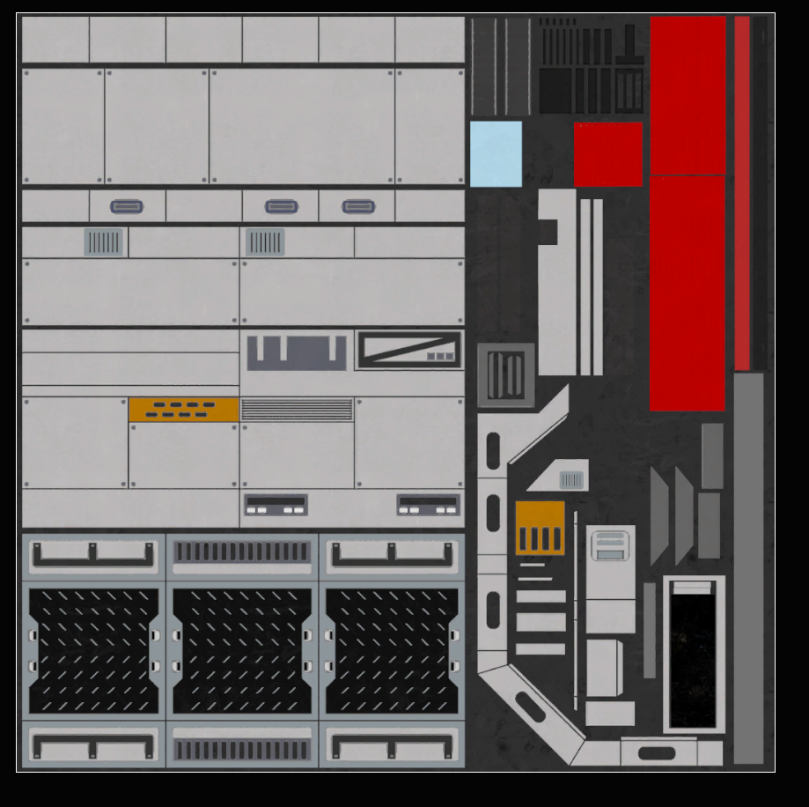  
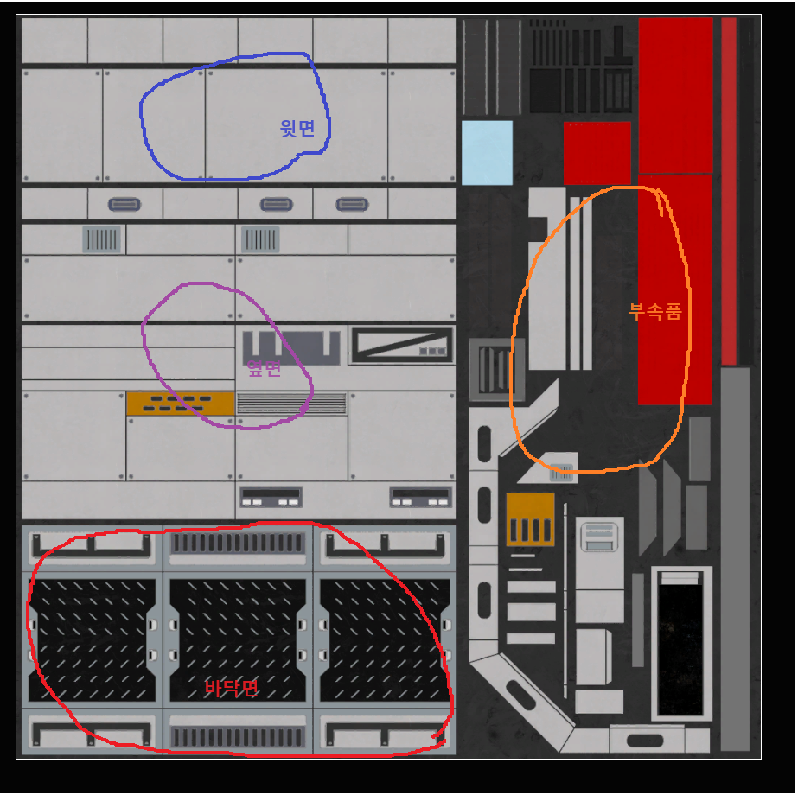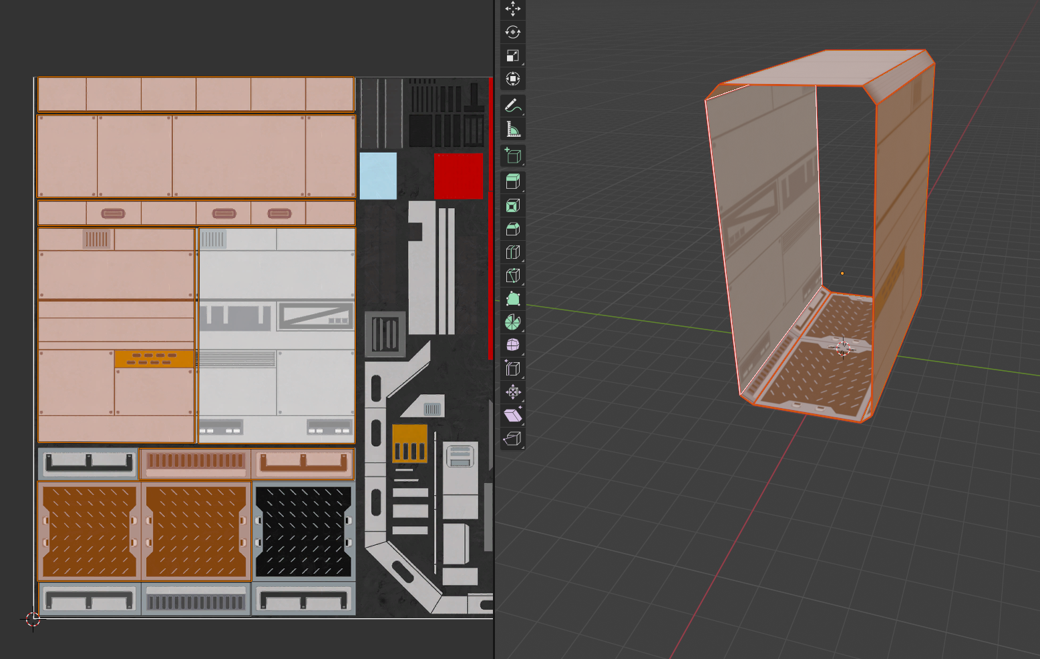  
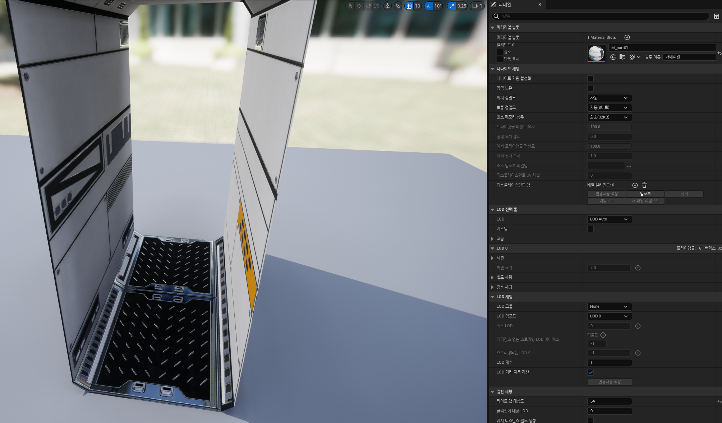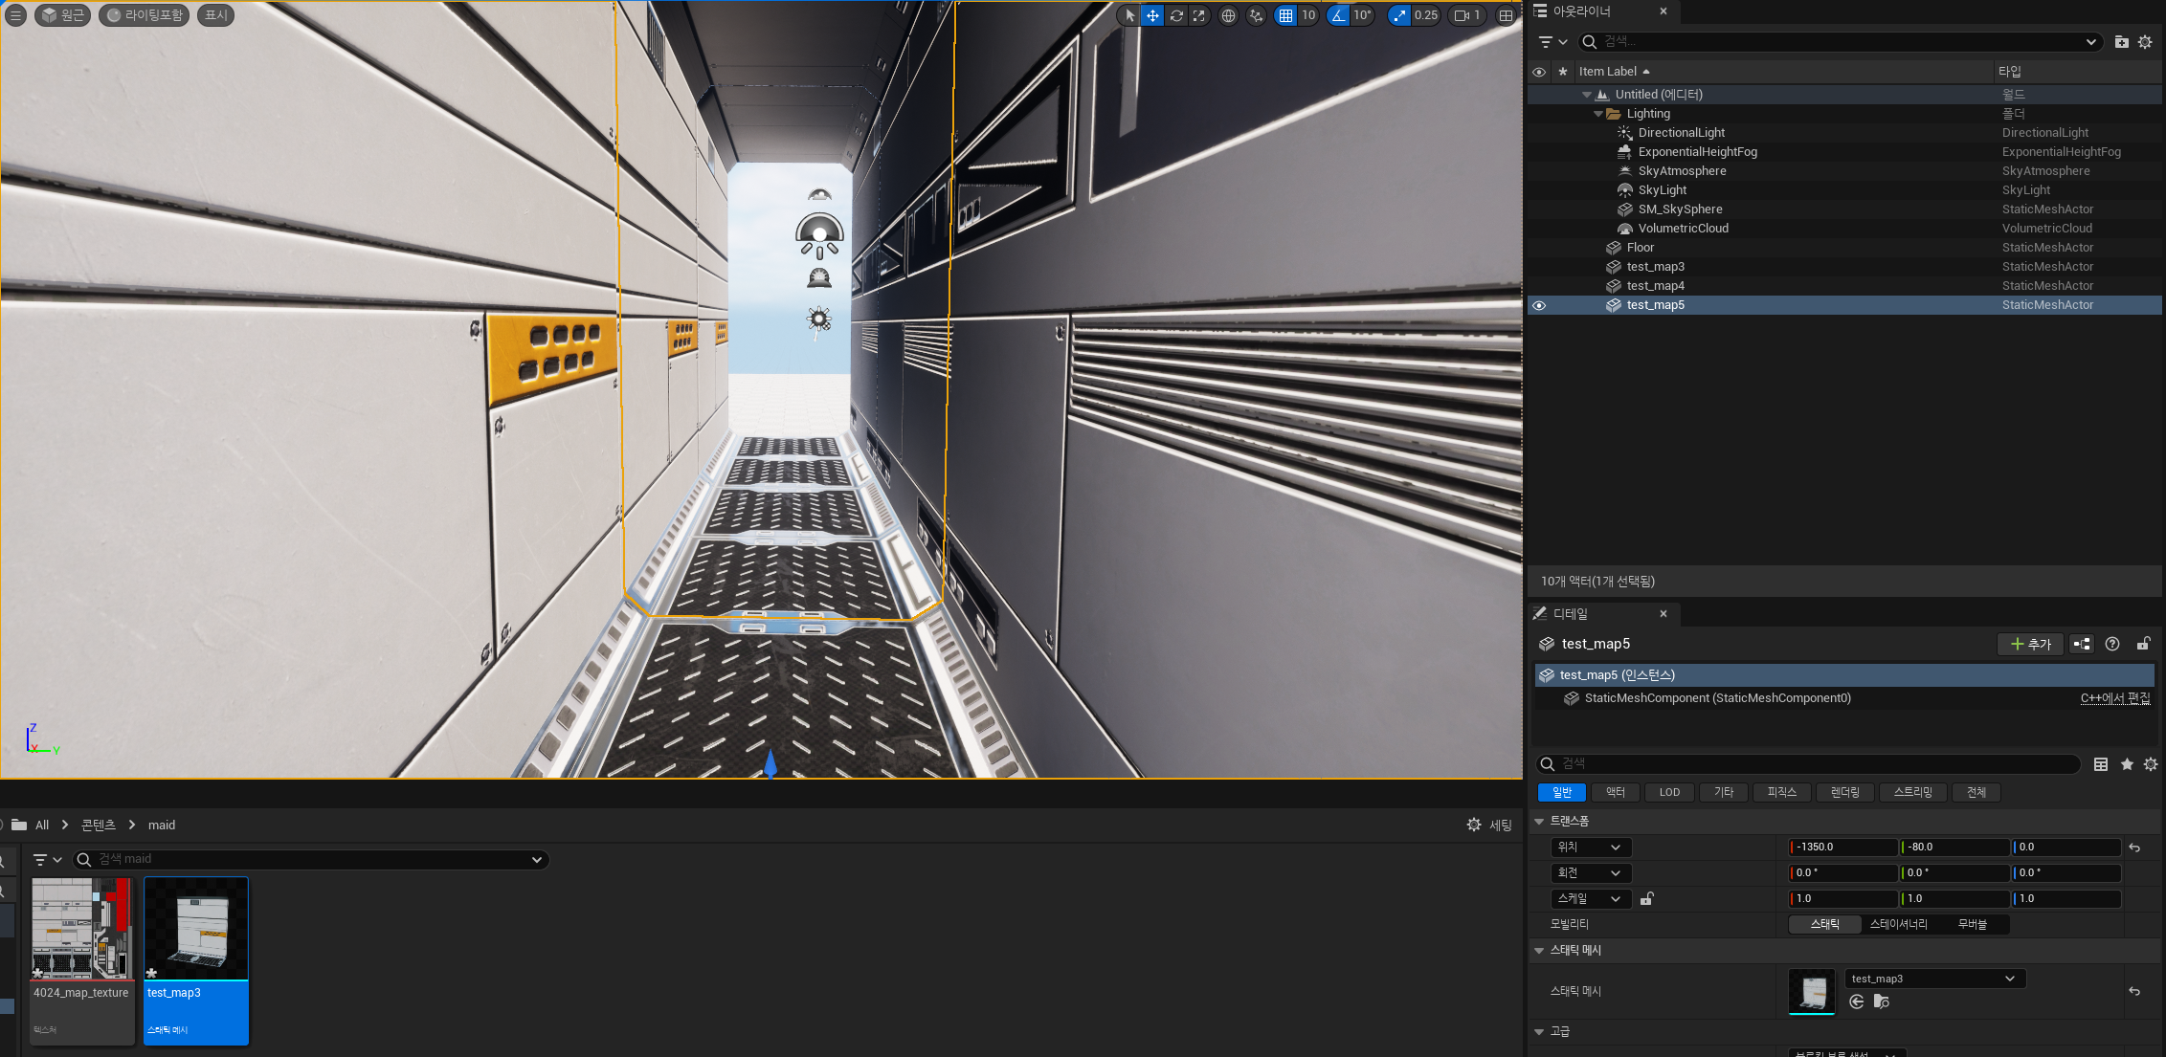  
텍스처 파일만 분리하여 다운로드 받은 뒤에 블렌더에서 비율을 조정하고 언리얼에서 메테리얼을 적용시켰다.  
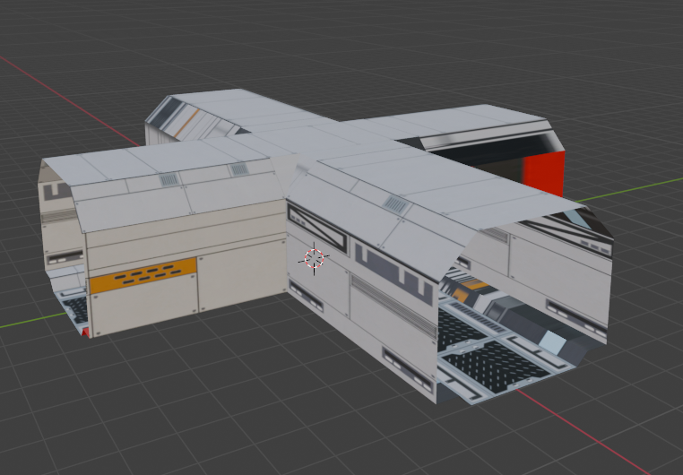  
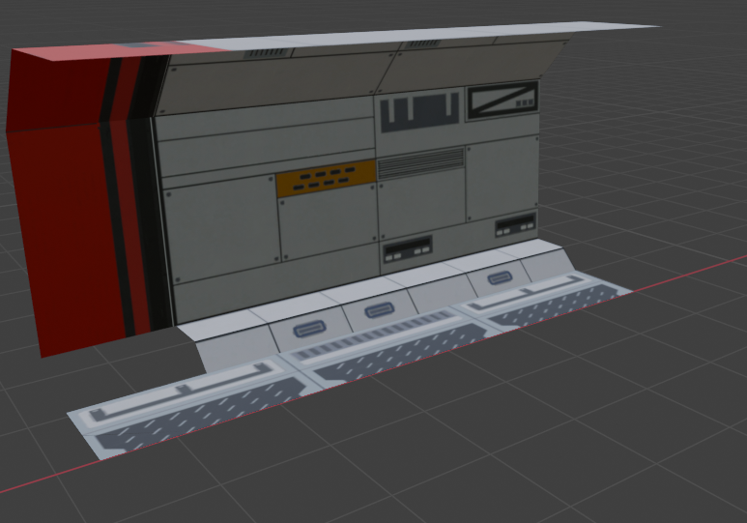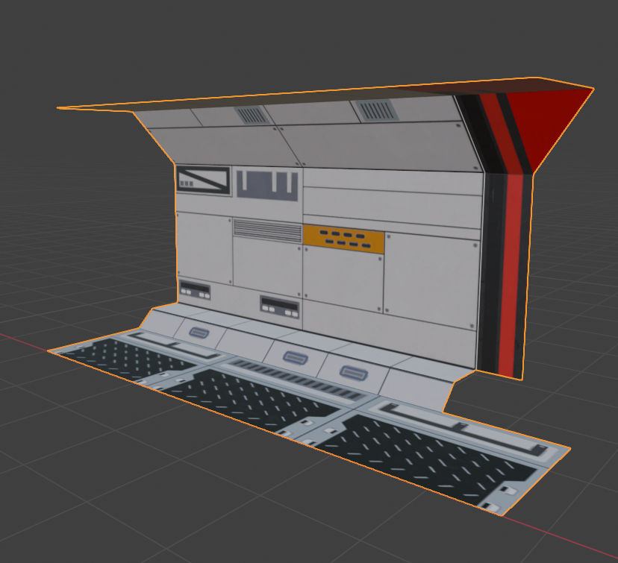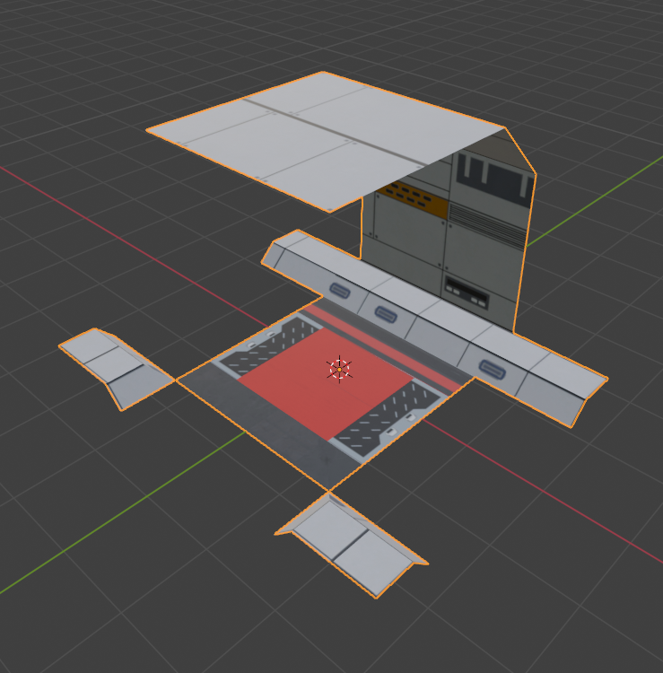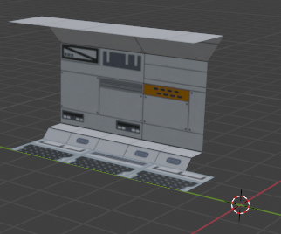  
UV가 겹치지 않게 분해해서 결합하였다.  
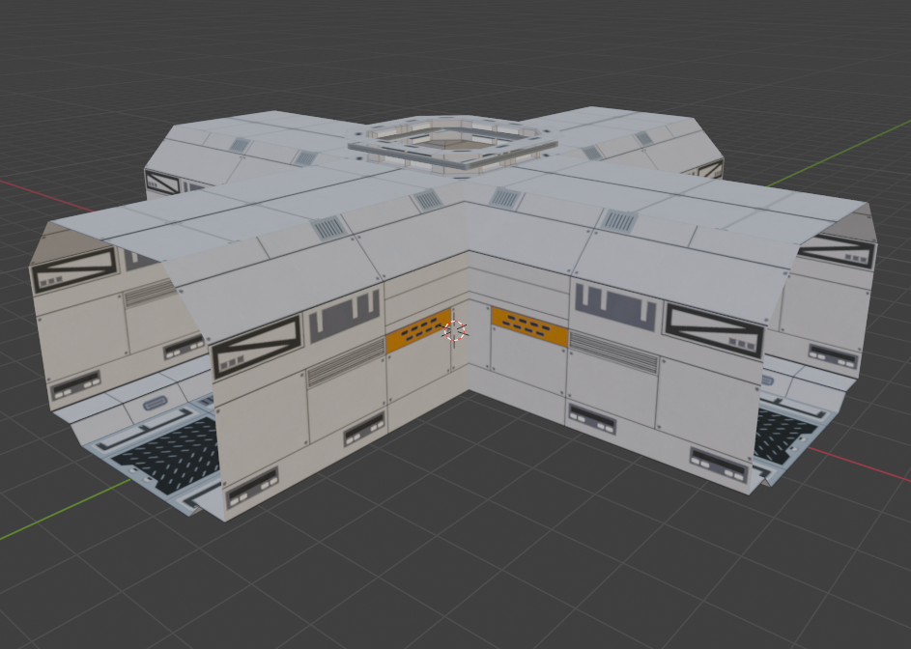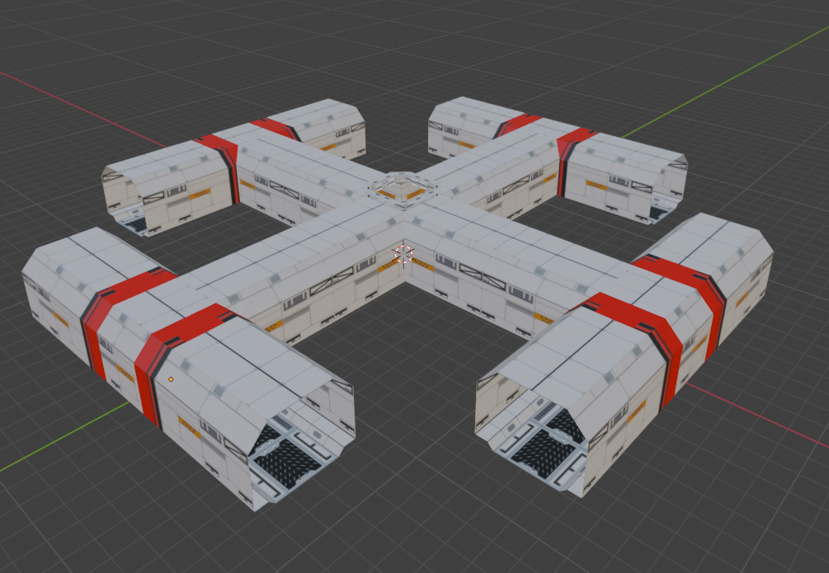  
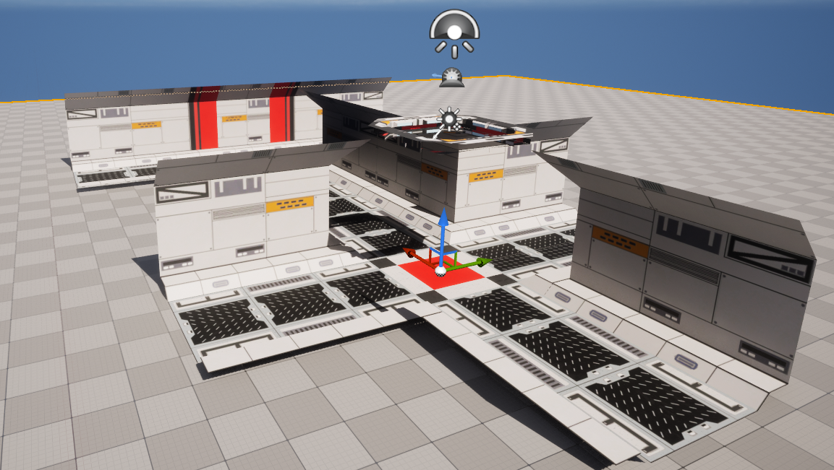  
텍스처만 적용하고 현재 메테리얼을 가져오지 않아 효과 처리는 되지 않음

|  |  |  |  |
| --- | --- | --- | --- |
| **문제점 정리** |  | | |
| **해결방안** |  | | |
| **다음주차** |  | **다음기간** | 2024.04.10~4.16 |
| **다음주 할일** |  | | |
| **지도 교수**  **Comment** |  | | |